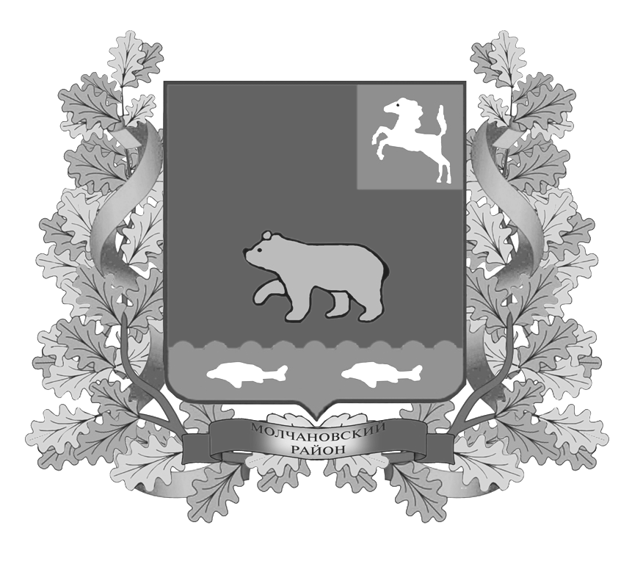
КОНТРОЛЬНО-СЧЕТНЫЙ ОРГАН
МУНИЦИПАЛЬНОГО ОБРАЗОВАНИЯ «МОЛЧАНОВСКИЙ РАЙОН»
ул. Димитрова, 25, с. Молчаново, Томская область, 636330
тел. (838256) 22-6-46, тел./(факс) 22-9-14
адрес электронной почты: ml-dumako@tomsk.gov.ru

РАСПОРЯЖЕНИЕ

«24» декабря 2018 г. № 7
с. Молчаново

Об утверждении плана работы
контрольно – счетного органа
муниципального образования
«Молчановский район» на 2019 год

В соответствии с решением Думы Молчановского района от 28.11.2014 № 47 «Об утверждении Положения о контрольно – счетном органе муниципального образования «Молчановский район»,

1. Утвердить план работы контрольно – счетного органа муниципального образования «Молчановский район» на 2019 год согласно приложению.

И.о. председателя Контрольно-счетного органа
муниципального образования
«Молчановский район» Е.А. Пивоварова

Приложение к распоряжению
контрольно – счетного органа
муниципального образования
«Молчановский район»
от «24» декабря 2018 № 7

ПЛАН
работы контрольно – счетного органа
муниципального образования «Молчановский район» на 2019 год

№ п/п | Мероприятия | Ответственный исполнитель | Срок  исполнения
1. | Подготовка отчета о работе контрольно-счетного органа «Молчановский район» за 2018 год | Е.А. Пивоварова | 1 квартал
2. | Внешняя проверка годового отчета об исполнении бюджета муниципального образования «Молчановский район» за 2018 год | Е.А. Пивоварова | 1-2 квартал
3. | Внешняя проверка годового отчета об исполнении бюджета Суйгинского сельского поселения за 2018 год | Е.А. Пивоварова | 2 квартал
4. | Внешняя проверка годового отчета об исполнении бюджета Молчановского сельского поселения за 2018 год | Е.А. Пивоварова | 2 квартал
5. | Внешняя проверка годового отчета об исполнении бюджета Наргинского сельского поселения за 2018 год | Е.А. Пивоварова | 2 квартал
6. | Внешняя проверка годового отчета об исполнении бюджета Тунгусовского сельского поселения за 2018 год | Е.А. Пивоварова | 2 квартал
7. | Внешняя проверка годового отчета об исполнении бюджета Могочинского сельского поселения за 2018 год | Е.А. Пивоварова | 2 квартал
8. | Выборочная проверка реализации решения Думы Молчановского района от 28.05.2015 г. №23 «Об утверждении Положения о размере, условиях и порядке компенсации расходов на оплату стоимости проезда и провоза багажа к месту использования отпуска и обратно, а также расходов, связанных с переездом, лицам, работающим в органах местного самоуправления, муниципальных учреждениях, расположенных в Молчановском районе и членам их семей» в 2018 году | Е.А. Пивоварова | 2-3 квартал
9. | Проверка финансово – хозяйственной деятельности в муниципальном образовании «Могочинское сельское поселение» за 2018 год | Е.А. Пивоварова | 3 квартал
10. | Проверка реализации муниципальных программ формирования современной городской среды в рамках государственной программы «Формирование комфортной городской среды Томской области на 2018-2022 годы» в муниципальном образовании «Молчановское сельское поселение» | Е.А. Пивоварова | 3 -4 квартал
11. | Проверка организации бюджетного процесса в муниципальном образовании «Тунгусовское сельское поселение» | Е.А. Пивоварова | 3-4 квартал
12. | Подготовка заключения на проект решения Думы Молчановского района «Об утверждении бюджета муниципального образования «Молчановский район» на 2020 год» и плановый период 2021-2022 годов | Е.А. Пивоварова | 4 квартал
13. | Подготовка заключения на проект решения Совета Молчановского сельского поселения «Об утверждении бюджета муниципального образования «Молчановское сельское поселение» на 2020 год» | Е.А. Пивоварова | 4 квартал
14. | Подготовка заключения на проект решения Совета Тунгусовского сельского поселения «Об утверждении бюджета муниципального образования «Тунгусовское сельское поселение» на 2020 год» | Е.А. Пивоварова | 4 квартал
15. | Подготовка заключения на проект решения Совета Наргинского сельского поселения «Об утверждении бюджета муниципального образования «Наргинское сельское поселение» на 2020 год» | Е.А. Пивоварова | 4 квартал
16. | Подготовка заключения на проект решения Совета Могочинского сельского поселения «Об утверждении бюджета муниципального образования «Могочинское сельское поселение» на 2020 год» | Е.А. Пивоварова | 4 квартал
17. | Подготовка заключения на проект решения Совета Суйгинского сельского поселения «Об утверждении бюджета муниципального образования «Суйгинское сельское поселение» на 2020 год» | Е.А. Пивоварова | 4 квартал

